
MEDIENINFORMATION
Swissbit auf der embedded world 2025
11.–13. März 2025
Halle 1 | Stand 1-510
Speicherlösungen für Server- und Industrieanwendungen +++ Premiere der e.MMC M1100 +++ Security-Upgrade für Embedded-Systeme
Bronschhofen, Schweiz. 18. Februar 2025 – Swissbit setzt die Weiterentwicklung und den Ausbau seines Portfolios für Server- und Industriespeicherlösungen konsequent fort. Auf der embedded world 2025 in Nürnberg (11.–13. März, Halle 1, Stand 1-510) präsentiert das Unternehmen leistungsstarke PCIe SSDs für Netzwerk-, Telekommunikations- und Edge-Server-Anwendungen sowie robuste Industrial-Storage-Lösungen für Automatisierung, Robotik und Co. Zu den Highlights zählen die PCIe Gen4 SSD A1200, eine Acht-Kanal-SSD, die konstant hohe Leistung mit niedriger Latenz und maximaler Datenintegrität vereint, sowie die neue e.MMC M1100, die in Nürnberg erstmals vorgestellt wird. Ein weiterer Schwerpunkt liegt auf dem Thema Embedded Security, angeführt vom Security Upgrade Kit – einer Nachrüstlösung mit microSD-Karte nach Security Level 2 für den Schutz von Daten und die sichere Zugriffskontrolle.
PCIe Gen4 SSD A1200: Leistungsstark, effizient, zuverlässig
Die A1200 kombiniert durchgehend hohe Performance mit geringer Latenz und maximaler Datenintegrität. Dank der TLC-Direct-Firmware-Architektur ist sie optimal auf dauerhafte Schreiblasten ausgelegt und gewährleistet eine konstante, zuverlässige Leistung auf höchstem Niveau. Ein DRAM-basierter Acht-Kanal-Controller sorgt für echte PCIe-Gen4-Geschwindigkeit bei minimalen Latenzen. Die A1200 ist im M.2-2280-Format erhältlich und wahlweise mit oder ohne Kühlkörper verfügbar. Mit Speicherkapazitäten von 480 GB bis 1,92 TB und einem Betriebstemperaturbereich von 0 °C bis 70 °C eignet sie sich ideal für Server-Anwendungen, High-End-Industrieapplikationen sowie als zuverlässiges Datacenter-Boot-Drive. Ergänzt wird die Produktlinie durch die A1000, die sich durch denselben technologischen Aufbau auszeichnet, jedoch für den erweiterten Temperaturbereich von -25 °C bis 85 °C ausgelegt ist.
Premiere auf der embedded world: e.MMC M1100
Mit der e.MMC M1100 erweitert Swissbit sein Industrial-Storage-Portfolio um eine gleichermaßen kompakte wie effiziente Speicherlösung, ausgelegt für Anwendungen mit geringem Speicherbedarf. Die 153-Ball e.MMC 5.1 nutzt MLC-NAND-Technologie und bietet eine Kapazität von 8 GB, optimiert für langlebige industrielle Anwendungen. Dank integriertem Power-Fail-Schutz, optimierter Firmware und effektivem Read Disturb Management setzt die M1100 neue Maßstäbe in Zuverlässigkeit und Performance. Die M1100 ist standardmäßig für den industriellen Temperaturbereich von -40 bis +85 °C ausgelegt. Optional verfügbar ist die e.MMC zudem für das erweiterte Temperaturspektrum von -40 bis +105 °C und erfüllt in dieser Ausführung die Anforderungen für den Einsatz im anspruchsvollen Automotive-Umfeld.
Sicherheit zum Nachrüsten: Das Security Upgrade Kit
Swissbit bietet mit dem Security Upgrade Kit eine benutzerfreundliche und leistungsstarke Lösung, um Embedded-Systeme zu schützen und Cyber-Sicherheitsvorgaben zu erfüllen. Das Kit besteht aus einer robusten microSD-Karte in Industriequalität sowie ergänzender Software, Tools und Dokumentation. Es kombiniert Hardware-basierte Zugriffskontrolle mit AES-256-Datenverschlüsselung in Echtzeit und ermöglicht die individuelle Anpassung von Schutzprofilen. Typische Anwendungsbereiche sind der Schutz sensibler Daten vor unbefugtem Zugriff sowie die Sicherstellung der Systemintegrität durch Secure Boot. Dank des microSD-Formfaktors lässt sich das Security Upgrade Kit flexibel als Nachrüstlösung einsetzen.

Verfügbares Bildmaterial
Folgendes Bildmaterial steht druckfähig im Internet zum Download bereit: https://kk.htcm.de/press-releases/swissbit/
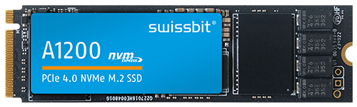  Bildquelle: Swissbit  Neu im Bereich Server- und Enterprise Storage: Die PCIe Gen4 SSD A1200. | 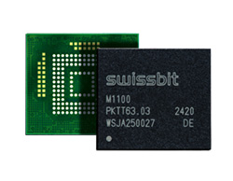  Bildquelle: Swissbit  Rück- und Vorderseite der Swissbit e.MMC M1100.
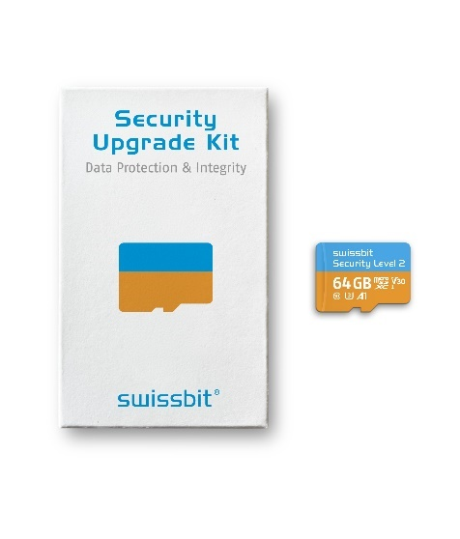  Bildquelle: Swissbit  Sicherheit für Embedded-Systeme zum Nachrüsten: Das Security Upgrade Kit. | 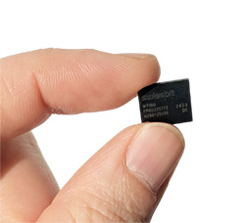  Bildquelle: Swissbit  Neu im Portfolio der miniaturisierten Speicherlösungen: Die Swissbit e.MMC M1100.

Über Swissbit
Die Swissbit AG ist das führende europäische Technologieunternehmen für Speicherprodukte und Sicherheitslösungen. Unsere Vision ist eine vernetzte Welt, in der Daten und Identitäten jederzeit vertrauenswürdig sind, um die digitale Souveränität zu gewährleisten. Swissbit entwickelt und fertigt innovative Lösungen für Datenspeicherung, den Schutz von Daten und digitalen Identitäten und kombiniert dabei seine einzigartigen Kompetenzen im Bereich Hardware- und Firmware-Entwicklung mit seinem Advanced-Packaging-Know-how.
Lösungen von Swissbit finden Anwendung in unterschiedlichsten Branchen, darunter Industrieautomation, Netzwerk- und Kommunikationstechnologien, Edge Computing, Transportwesen, kritische Infrastrukturen, Verteidigung sowie im öffentlichen Sektor.
Swissbit wurde 2001 gegründet und verfügt über Niederlassungen in der Schweiz (Hauptsitz), Deutschland, den USA, Japan und Taiwan sowie über eine hochmoderne Elektronikfertigung am Standort Berlin.
Weitere Informationen unter www.swissbit.com

Niederlassung:  Swissbit Germany AG  Bitterfelder Straße 22  12681 Berlin  Deutschland  Telefon: +49 30 936 954 0  E-Mail: info@swissbit.com | Hauptsitz:  Swissbit AG  Industriestrasse 4  9552 Bronschhofen  Schweiz  Telefon: +41 71 913 03 03  E-Mail: info@swissbit.com
Kontakt:  Swissbit AG  Marian Weber  Industriestrasse 4  9552 Bronschhofen  Schweiz  Mobil: +49 172 854 88 26  E-Mail: marian.weber@swissbit.com  www.swissbit.com | Presseagentur:  HighTech communications GmbH  Brigitte Basilio  Brunhamstraße 21  81249 München  Deutschland  Telefon: +49 89 500778-20  E-Mail: b.basilio@htcm.de  www.htcm.de

